Fizyolojik Ekoloji

Hayvan paraziti ya da C. elegans ile karşılaştırıldığında, bitki paraziti nematodlardaki su ve iyon dengesi hakkında az şey bilinmektedir. Bu konuda elde edilen bilgiler hemen hemen tamamen serbest yaşayan toprak nematodlarına aittir. H.schachtii ve G. rostochiensis gibi bitki paraziti nematodların enfektif juvenillerine ait çalışmalar ise hiper-osmotik düzenleyiciler konusunda umut vericidir. Fakat hipo-osmotik düzenleyiciler konusunda henüz yetersizdir. Bitki paraziti nematodların enfektif juvenillerinin hareket kabiliyeti toprak partiküllerindeki ince su tabakası sayesinde kolaylaşır ve bu aktif olarak bitkileri enfekte etmede etken olmaktadır. Buharlaşmanın fazla olduğu tarım topraklarında özellikle toprağın üst katmanlarındaki katı yoğunluk artarak toprağın tuzluluğunun artmasına neden olur. Toprakta nematod hareketinde önemli bir unsurda matrik potansiyeldir. Matrik potansiyel bitki-su ilişkisi için çok önemli bir faktör olarak tanımlanmaktadır. Bu kriter topraktaki nematod hareketinin bir göstergesi olarak da önem taşımaktadır. Topraktaki ozmos ve iyon dengesi bitki paraziti nematodların beslenmesi ve üremesi için çok önemlidir. Özellikle Heterodera, Meloidogyne ve Globodera cinslerine ait türlerin yerleşik juvenilleri ve yetişkin dişilerinin özellikle beslenme ve üremesinde oldukça önemlidir.

M. javanica ikinci devre juvenilleri (J2) yüksek tuzluluk gösteren bölgelerden kaçarlar. Özellikle amonyum tuzları ve klorid tuzları nematodları uzaklaştırıcı etki yaparlar. Kemotaktik cevaplardaki farklılıklar, nematodların topraktaki dağılımı ve davranışı ile ilgilidir. Bunun ise özellikle topraktaki iyon konsantrasyonu ile ilgili olduğu gösterilmiştir. Nemtodlardaki amphid ve phasmid yapılarının kemosensor (kimyasal maddelere hassas) fonksiyonlara sahip olduğu bilinmektedir (Şekil. 28 ve 29a-b). Örneğin C. elegans’daki osmotik davranışın bunlarla ilgili olduğu saptanmıştır. Bu yapıların diğer türlerde de benzer rol oynadığı ise şüphe götürmezdir.

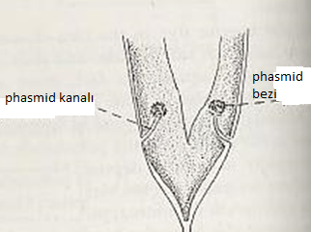

Şekil. 28 Phasmid kanalı ve bezi
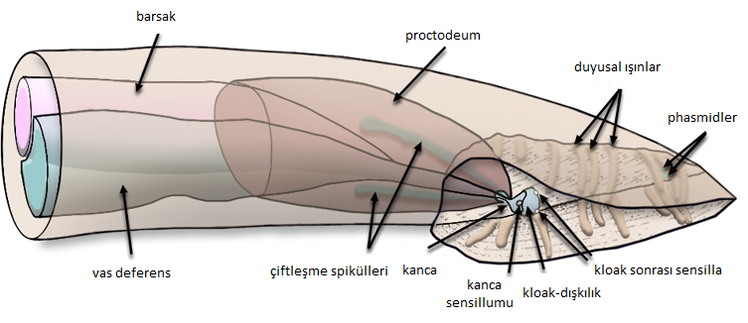

Şekil.29a Phasmidler

Özet: Boşaltım organı subkütikulanın lateral çıkıntıları içinde arkadan öne doğru uzanan iki kanaldan ibarettir. Bu iki kanal hayvanın ön tarafında birleştikden sonra ağzın biraz gerisinde ventralden dışarıya açılır. Lateraldeki kanallar bir, ortak kanal iki, yani bütün boşaltım sistemi üç hücreden oluşmuştur.

